6路10A大功率调光箱

操
作
手
册

目 录
1. 一般说明 …………………………………………………………………………… 3
2. 保修与服务 ………………………………………………………………………… 3
3. 性能指标 …………………………………………………………………………… 4
4. 面板说明 …………………………………………………………………………… 4
5． 功能操作 …………………………………………………………………………… 5
6. 外来控制信号的说明 ………………………………………………………………… 7
7. 拔码开关说明 ……………………………………………………………………… 7
8. 外接控制说明 ……………………………………………………………………… 7

1. 一般说明:
- 请仔细阅读本手册的用法说明，它提供了有关安全的安装、应用和维护的重要信息。
- 请妥善保存本手册，以备日后查询。如果该设备被转卖或更换操作员，请确保设备与手册不分离，使操作者阅悉它的操作及相关指令。
- 禁止易燃液体、水或金属粉末物质进入该设备。
- 禁止拆除或修改该设备。
- 如果不慎有液体进入机箱内，请立刻切断设备电源。
- 如果有严重的操作问题，请立刻关闭机器，并即刻与经销商联系。
- 禁止打开该设备，机箱内没有用户使用的部分。
- 禁止用户自己修理该设备。不合格的修理人员可能损害设备或引起不正当的操作。
- 如果设备有问题，请即刻与你最近的授权服务中心或制造商联系。
★ 务必坚持原配件进行安装维护！
2. 保修与服务
- 自购买之日起一年内，若发生任何制造工艺或元器件问题造成的损坏，本公司提供免费的维修服务。
- 由于粗心或不正当操作导致的故障，不属于保修服务之列。
- 未经授权就擅自改装或修改本设备的，本保修服务将自动无效。
- 运输费用和相关风险由设备所有者承担。
- 本承诺服务不包括附件、辅助装置以及维修人员上门服务费。
- 如果设备已被未经许可的人为损坏或修理，本保证将不再有效。

3.性能指标
- 最大负载：6 × 2.2 kw；
- 适用范围：小型娱乐和建筑场地使用，与中控设备搭配；
- 工作电压：220Vac±10%，50/60HZ，单相/三相五线电源输入；
- 每个回路有各自独立的开关保护；
- 可编辑记录6个场景；
- DMX-512输入，可支持中控等设备，实现其智能化控制；
- 采用先进的散热片对流冷却的处理方式和紧凑的分布式内部工艺设计；
- 设备采用挂墙式，操作简单直观，方便维护。

4.面板说明

4.1面板及功能键的定义
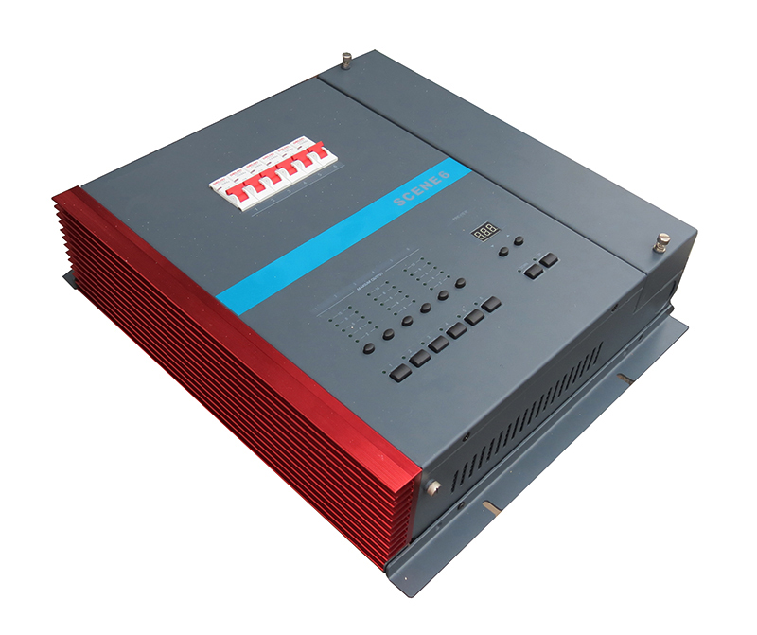
4．1．1功能键定义
1． 。。。 场景键
2． 总亮度下降键
3． 总亮度上升键
4． 上方向键
5． 下方向键
6． 调光键

7． 00为最低亮度

8． FL为最高亮度

5. 功能操作
5．1 场景控制接通电源开机，数码管显示：

。。。 循环走动。

5．2 显示 1表示第1光路，00表示第1光路输出亮度为00

5. 3 按 调光键 ：

1）当显示 时，按住此键可增加此光路的亮度;

2）当显示时，按住此键可减少此光路的亮度。

每按一次进行切换

- 4 记录场景
先调好所需亮度，然后同时按住 两方向键，点按其中要记录的一个场景键，此场景键的指示灯亮，松开所有按键，液晶屏幕显示时间如图 ，光标所在的数字比较亮，用按键 或 改变场景运行时间，用按键 或 左右移动光标，再按所记录的场景键约3秒，此键的指示灯闪烁一下，则场景记录完成。
例如：将第一光路的亮度为FL，记录在第六场景上。
1）首先按第一光路的调光键 使光路的亮度输出为100% ；
2）同时按住 两键；
3）点按场景键 ；
4）松开所有按键 ；
5）根据用户需要调整时间；
6）按住 键约3秒，直到此键的指示灯闪烁一下。
运行时，先将亮度减少为0，按场景键即可。
5. 5 删除场景
与记录步骤的差别是：删除场景之前先把所有光路亮度设为零，而记录场景前先调好所需亮度。其余步骤相同。
以上述已记录的场景6为例：
首先将所有光路亮度设为0，再同时按住 两键，并同时点按场景键，改变运行时间（一般设为00.0），再按住键直到此键的指示灯闪烁一下（约3秒），删除场景6完成。
6．外来DMX信号的说明
控制器有处理外来DMX信号的功能，即可以使用调光台对各回路的亮度输出进行控制。
控制器外来DMX信号接口位于面板下开盖，分别为“GND、DMX－、DMX+” 。其中“GND”为信号公共端，“DMX－”为信号负极，“DMX+”为信号正极。
7. 拔码开关说明
拔码开关用于设置外来DMX信号地址码。
拔码开关位于面板下开盖里面，有十个小开关，下面对应标有1~10十个小数字。
地址码的计算：地址码=2^{(n-1)} （n=1~10）,如下表所示：
n | 1 | 2 | 3 | 4 | 5 | 6 | 7 | 8 | 9 | 10
2^{(n-1)} | 2⁰ | 2¹ | 2² | 2³ | 2⁴ | 2⁵ | 2⁶ | 2⁷ | 2⁸ | 2⁹
地址码 | 1 | 2 | 4 | 8 | 16 | 32 | 64 | 128 | 256 | 512

当同时拨两个以上拨码开关时，总地址码为各个开关对应的地址码之和。例如：拨开关1，其地址码=2⁽¹⁻¹⁾=1；拨开关3，其地址码=2⁽³⁻¹⁾=4, 同时拨开关1和3，其地址码=2⁽¹⁻¹⁾ + 2⁽³⁻¹⁾=5。
基于地址码=2^{A} +2^{B} 的公式，找出对应的开关位。
例如：
也即，同时拔第3和第5个开关即可。
开关 | 3 | 5
地址码=20 | 4 | 16
- 外接控制说明
控制器外接控制接口位于面板下开盖里面，平面图如下图所示：
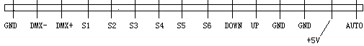
控制器外接控制接口可以接线到操作方便的地方进行操作控制。
分别是s1、s2……s6、 Down、Up、接口，其功能与面板上的按键Scene 1、Scene 2……Scene 6、Down、Up功能对应。
接线方法：外接控制器（常开开关）的一端连接s1（s2……s6、 Down、Up） 接口，另一端与GND（地）接口连接。如下图：
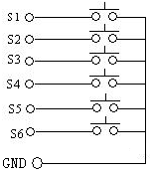

为外接的开关按钮， GND为地。
外接控制器的电源连接（+5V）：在GND与AUTO接口中间的位置是一个+5V的电源接口，此接口没有任何标识。

（附）系统连接图

